Temat: Energia wewnętrzna i jej zmiana przez wykonanie pracy.

Cząsteczki i atomy każdego ciała są w bezustannym ruchu. Każda taka cząstka posiada energię kinetyczną. Miarą średniej energii kinetycznej jest temperatura. Czym jest zaś suma energii wszystkich cząsteczek lub atomów? W jaki sposób możemy ją zmieniać?
Temperatura jest związana ze średnią energią kinetyczną cząsteczek ciała. Czym jednak różnią się dwa ciała o jednakowej temperaturze, ale mające różne masy, a tym samym różne liczby cząsteczek? Jest oczywiste, że suma energii cząsteczek będzie większa w przypadku ciała o większej masie. Energię związaną z ruchem i wzajemnym położeniem cząsteczek nazywać będziemy energią wewnętrzną.
Energia wewnętrzna
– suma energii kinetycznych i potencjalnych wszystkich atomów oraz cząsteczek tworzących dane ciało.
E_{w} = E_{p} + E_{k}
Wynika z tego, że wartość energii wewnętrznej zależy od trzech czynników:
- liczby atomów i cząsteczek tworzących to ciało – więcej cząsteczek to więcej składników sumy;
- temperatury ciała – wyższa temperatura to większa wartość średniej energii kinetycznej cząsteczek, zatem całkowita energia układu będzie większa;
- rodzaju substancji i stanu jej skupienia – wielkość energii potencjalnej pochodzącej od oddziaływań międzycząsteczkowych zmienia się wraz ze stanem skupienia i jest różna w przypadku różnych substancji.

Przykład
W takiej samej ustalonej temperaturze wiadro wody ma większą energię wewnętrzną niż szklanka wody, gdyż w wiadrze jest znacznie więcej cząsteczek.

Temperatura jest miarą energii kinetycznej cząsteczek. Jednostką temperatury w układzie SI jest 1K (kelwin). Na co dzień używamy innych jednostek - °C (stopni Celsjusza). 0°C to temperatura zamarzania wody, 0K to tzw. zero absolutne, najniższa możliwa temperatura. Jak pamiętacie, aby stopnie Celsjusza zamienić na kelwiny, należy do nich dodać 273.

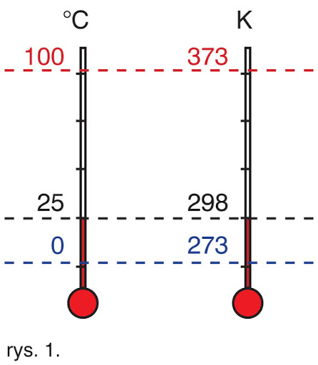
Jak można zmienić energię wewnętrzną ciała.
- Jeśli potrzemy dłonie jedną o drugą, to poczujemy, że robią się one cieplejsze. Wzrost temperatury świadczy o wzroście energii wewnętrznej.
- Innym dość często występującym zjawiskiem jest ogrzewanie się ciał szlifowanych pilnikiem lub papierem ściernym. Uwaga: nieostrożne wykonanie tej czynności może się nawet skończyć poparzeniem.
- Powszechnym zjawiskiem jest ogrzewanie się powietrza zawartego w oponach samochodów. Opona odkształca się w miejscu styku z podłożem, obrót koła powoduje odkształcanie się kolejnych jej fragmentów, a także ściskanie znajdującego się w niej powietrza. Praca wykonywana przez układ droga – samochód w momencie odkształcania opony i ściskania powietrza powoduje wzrost energii wewnętrznej cząsteczek gazu wewnątrz opony.
- Możesz spróbować (jeżeli masz dostęp do odpowiednich narzędzi) wykonać doświadczenie, w którym będziesz uderzać młotkiem w metalowy pręt położony na twardym podłożu. Okazuje się, że uderzany pręt ogrzewa się. Kowal potrafi w ten sposób rozgrzać metalowy pręt do temperatury, w jakiej zaczyna on świecić.
Powyższe przykłady udowadniają, że temperatura ciała może wzrosnąć dzięki wykonaniu nad nim pracy. Wzrost temperatury jest dowodem na zwiększenie się energii wewnętrznej ciał.

Podsumowanie :
( Proszę przepisać do zeszytu)

- Energia wewnętrzna ciała to suma energii kinetycznych i potencjalnych wszystkich atomów lub cząsteczek tworzących to ciało.
E_{w} = E_{p} + E_{k}
- Wartość energii wewnętrznej zależy od:
- liczby atomów lub cząsteczek tworzących to ciało – więcej cząsteczek to więcej składników sumy;
- temperatury ciała – wyższa temperatura to większa wartość średniej energii kinetycznej cząsteczek;
- rodzaju substancji i stanu jej skupienia – wielkość energii potencjalnej pochodzącej od oddziaływań międzycząsteczkowych zmienia się wraz ze stanem skupienia i jest różna w przypadku różnych substancji.
3. Praca wykonana przez ciało przeciwko sile tarcia może spowodować wzrost jego energii wewnętrznej.

Obejrzyj:

https://youtu.be/GNu7l5XDKXU Jak łączą się energia wewnętrzna i temperatura?

